실험 계획법 과제3

2014150137 통계학과

박 정진

#1

(a)

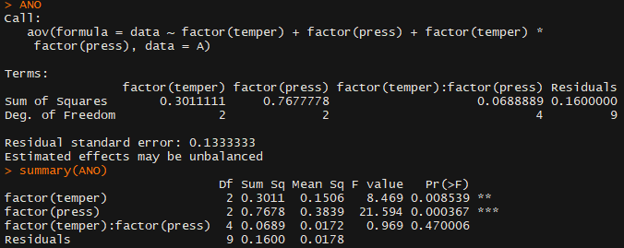

Temperature와 Pressure, 그리고 그것의 교호작용을 고려한 모델을 구성하였다.

Model : $y_{ijk}=μ+τ_{i}+β_{j}+{(τβ)}_{ij}+ϵ_{ijk}$, $ϵ_{ijk}\sim NID(0,σ^{2})$

Restriction : $\sum_{i}{τ_{i}}=\sum_{j}{β_{j}}=\sum_{i}{{(τβ)}_{i}}=\sum_{j}{{(τβ)}_{j}}=0$.

$τ_{i}=Temperature, β_{j}=Pressure$ (i=1, 2, 3) (j=1, 2, 3)

그 결과, 온도와 압력은 각각 p-value가 0.008539, 0.000367로 유의수준 5%하에서 유의하다고 할 수 있었다.

그러나, 온도와 압력의 교호작용은 p-value가 0.47로 유의수준 5% 하에서 유의하다고 볼 수 없었다.

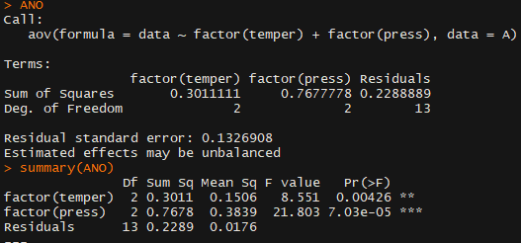

따라서, Temperature와 Pressure 각각의 독립적 역할만을 고려한 모델을 구성하였다.

Model : $y_{ij}=μ+τ_{i}+β_{j}+ϵ_{ij}$, $ϵ_{ij}\sim NID(0,σ^{2})$

Restriction : $\sum_{i}{τ_{i}}=\sum_{j}{β_{j}}=0$.

모든 온도와 압력 모두 유의수준 5% 하에서 유의함을 알 수 있다.

(b)

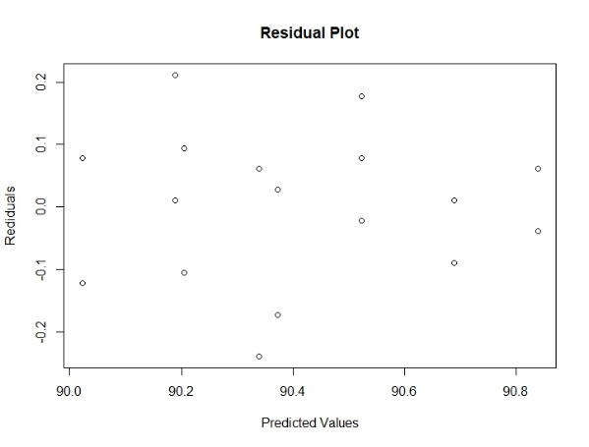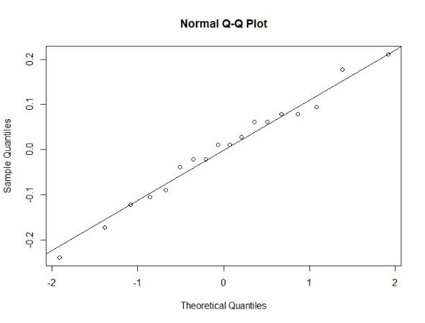

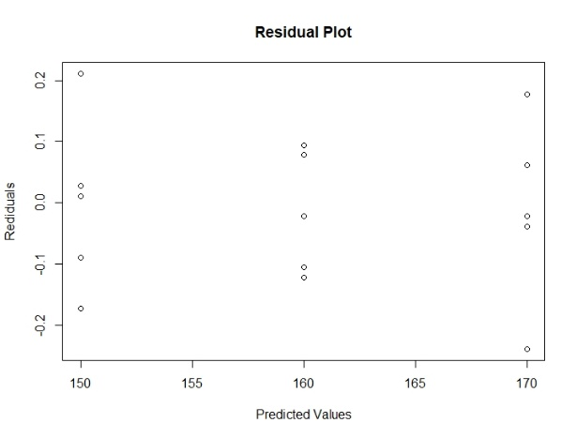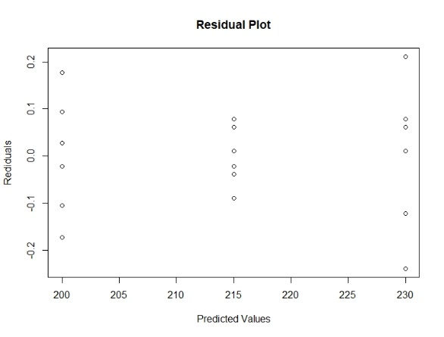

교호작용을 고려하지 않은 모델을 토대로 한 Residual Plot은 패턴 없이 Random하며, Normal 가정에도 잘 따라서 모델이 적합하다고 할 수 있다.

(c)

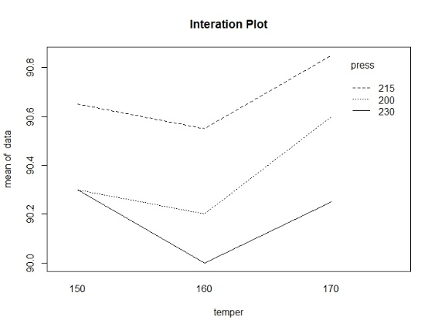

Interaction plot을 보면, 온도가 170이고, 압력이 215일 때가 가장 좋은 조합으로 보인다.

(d)

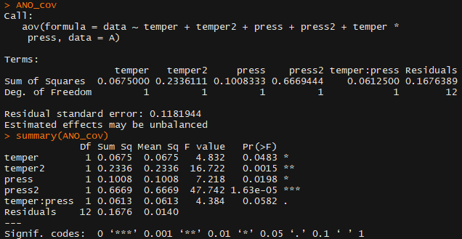



온도와 압력의 교호작용의 효과를 제외하고는 모든 변수의 p-value가 0.05보다 낮으며 즉, 유의수준 5% 하에서 유의 하다고 할 수 있다. 이를 따르는 식은,

$y_{j}$ = $48.5462-0.6404x_{1j}+0.002417x_{1j}^{2}+0.86759x_{2j}-0.001815x_{2j}^{2}$

여기에서, $x_{1}=Temperature, x_{2}=Pressure$ 이다.

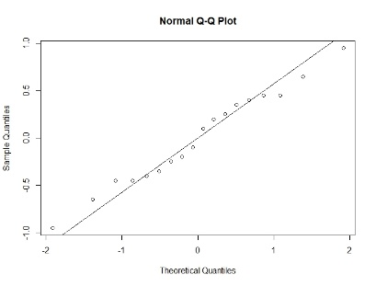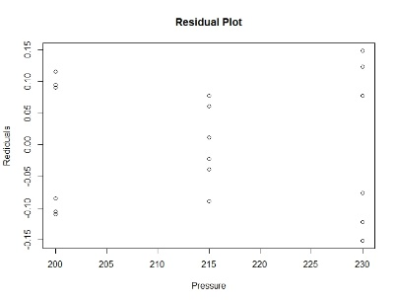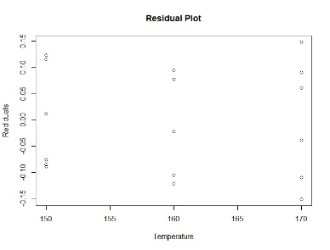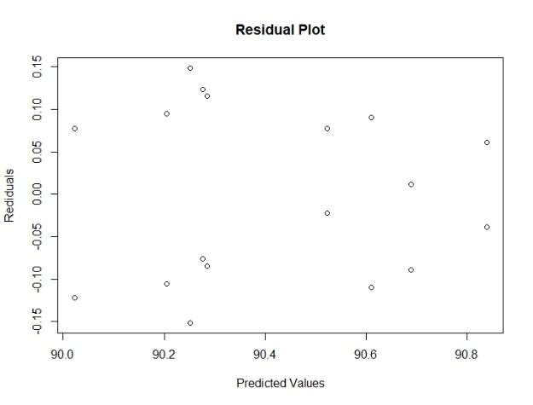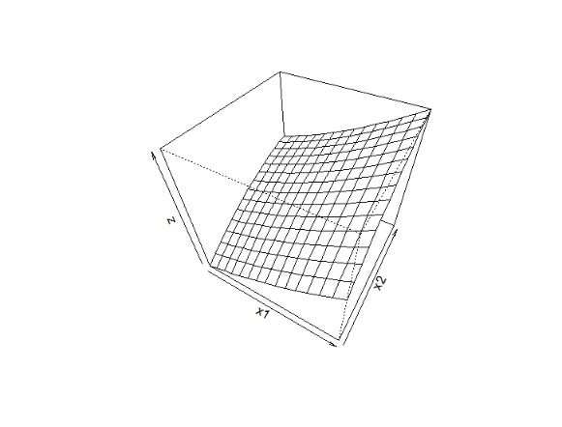

이는 정규성과 등분산성을 모두 만족함을 볼 수 있으며, 등고선도는 다음과 같다.

#2

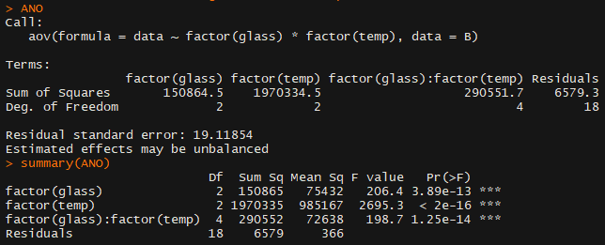

(a)

Glass와 Temperature, 그리고 그것의 교호작용을 고려한 모델을 구성하였다.

Model : $y_{ijk}=μ+τ_{i}+β_{j}+{(τβ)}_{ij}+ϵ_{ijk}$, $ϵ_{ijk}\sim NID(0,σ^{2})$

Restriction : $\sum_{i}{τ_{i}}=\sum_{j}{β_{j}}=\sum_{i}{{(τβ)}_{i}}=\sum_{j}{{(τβ)}_{j}}=0$.

$τ_{i}=Glass, β_{j}=Temperature$ (i=1, 2, 3) (j=1, 2, 3)

유의수준 5%하에서, Glass와 Temperature 그리고 그것들의 교호작용의 효과까지 모두 유의한 것을 볼 수 있다.

(b)

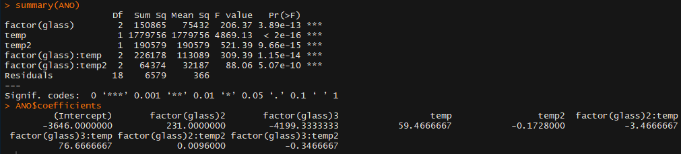

glass type 1

y=-3646+59.466temp+(-0.1728+0)temp^2

glass type 2

y=(-3646+231)+(59.466-3.4666)temp+(-0.1728+0.0096)temp^2

glass type 3

y=(-3646-4199.333)+(59.466+76.666)temp+(-0.1728-0.3466)temp^2

(c)

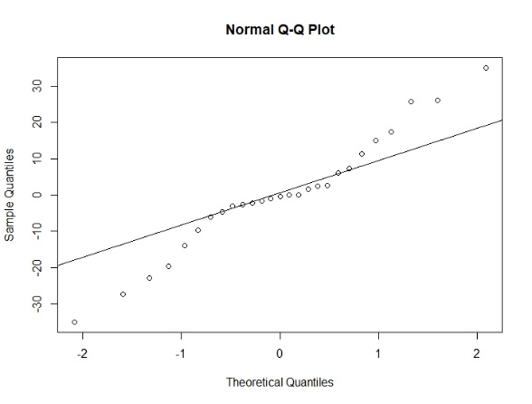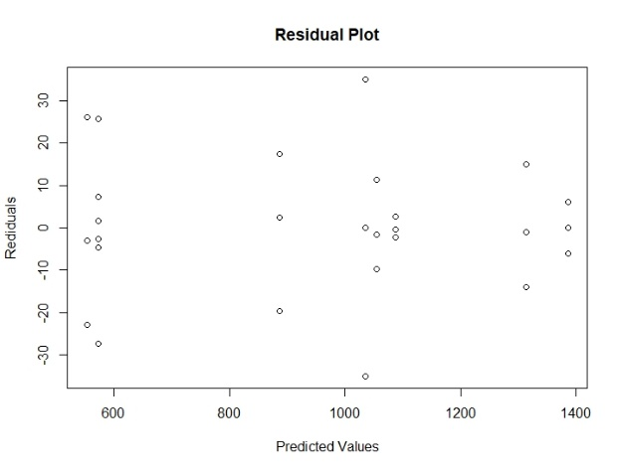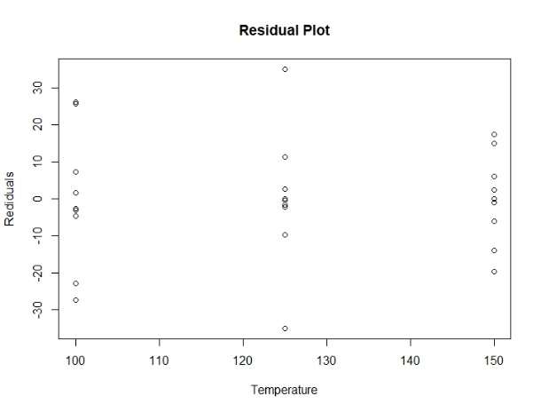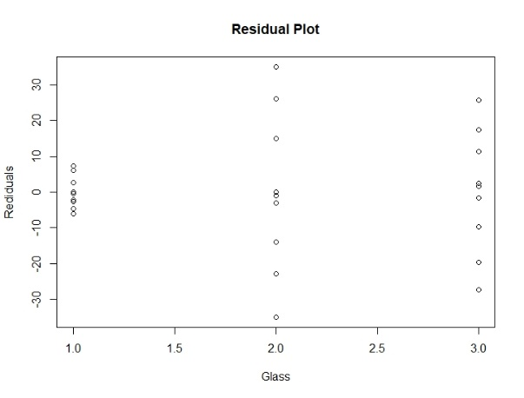

정규성도 대체로 만족하며, 등분산 가정도 Glass Type1을 제외하면 대체로 맞고 있다. 즉 적합하다.

#3

(a)

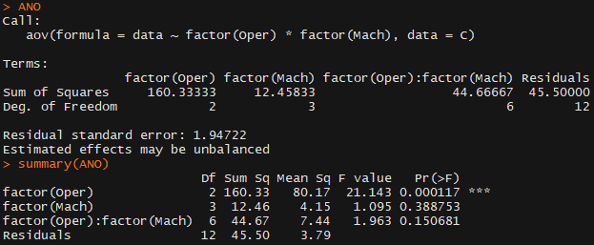

Operator와 Machine, 그리고 그것의 교호작용을 고려한 모델을 구성하였다.

Model : $y_{ijk}=μ+τ_{i}+β_{j}+{(τβ)}_{ij}+ϵ_{ijk}$, $ϵ_{ijk}\sim NID(0,σ^{2})$

Restriction : $\sum_{i}{τ_{i}}=\sum_{j}{β_{j}}=\sum_{i}{{(τβ)}_{i}}=\sum_{j}{{(τβ)}_{j}}=0$.

$τ_{i}=Operator, β_{j}=Machine$ (i=1, 2, 3) (j=1, 2, 3, 4) (k=1,2)

이 때, 기계와 교호작용의 효과의 p-value가 모두 0.05보다 크므로 유의수준 5% 하에서 유의하지 않은 변수라고 할 수 있다. 따라서 사용자만이 유의수준 5% 하에서 유의하게 영향을 끼치는 변수이다.

(b)

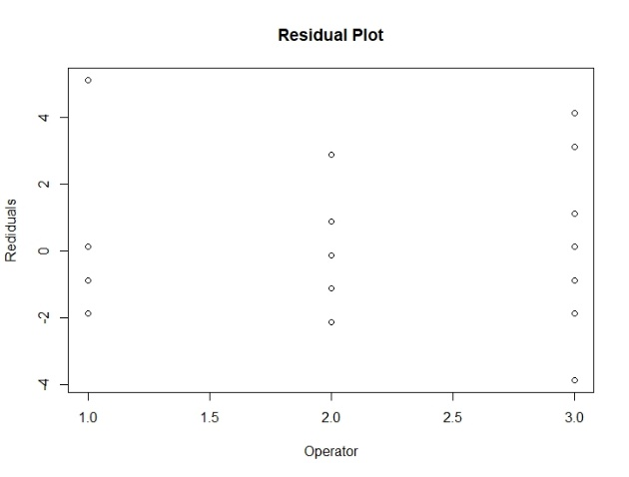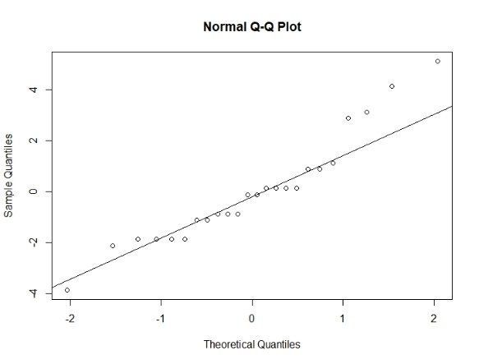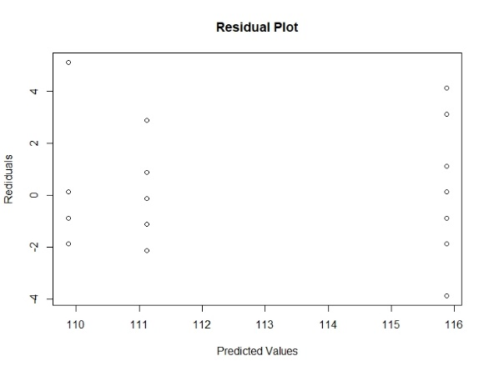

Operator 변수만 고려하여 Residual plot과 Normal QQ Plot을 그려보면, 등분산과 정규성을 만족하는 것을 알 수 있다. 따라서 모델은 적합하다.

#4

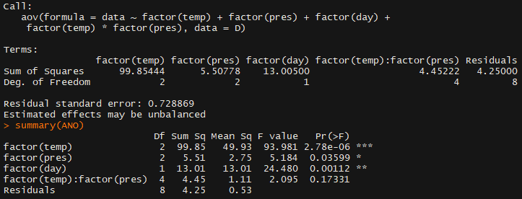

Temperature, Pressure, 그리고 그것의 교호작용의 효과와 Block인 Day를 고려한 모델을 구성하였다.

Model : $y_{ijk}=μ+τ_{i}+β_{j}+{(τβ)}_{ij}+δ_{k}+ϵ_{ijk}$, $ϵ_{ijk}\sim NID(0,σ^{2})$

$τ_{i}=Temperature, β_{j}=Pressure$, $δ_{k}=Day(block)$ (i=1, 2, 3) (j=1, 2, 3, 4) (k=1,2)

교호작용을 제외한 나머지 독립 요소들과 Block은 모두 p-value가 0.05보다 작고 따라서, 유의수준 5%하에서 유의함을 알 수 있다.

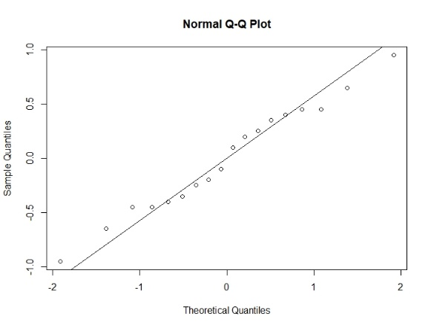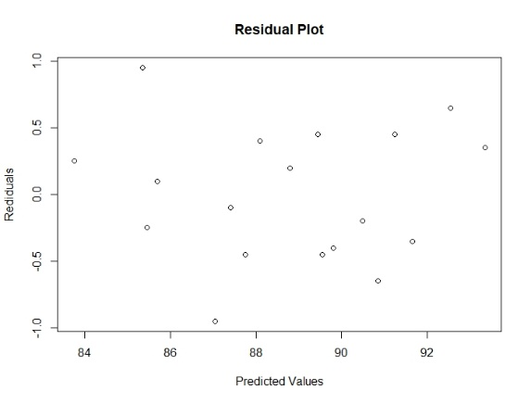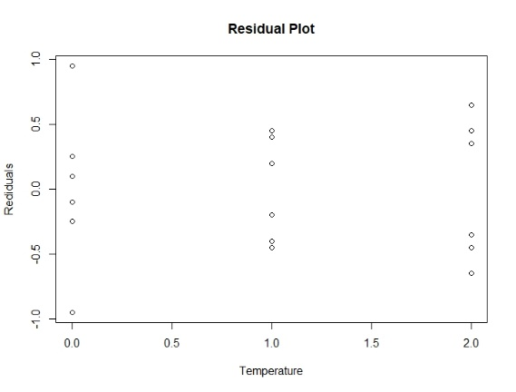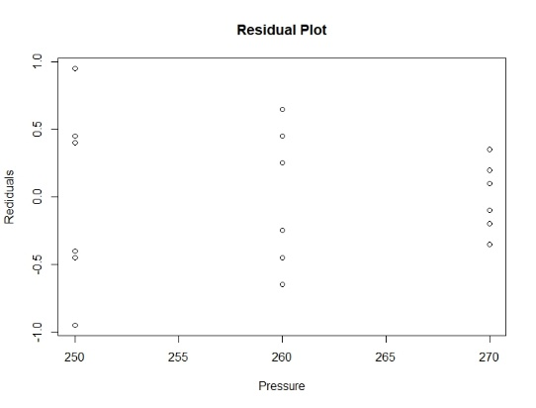

정규성과 등분산 가정 역시 모두 만족함이 보여진다.